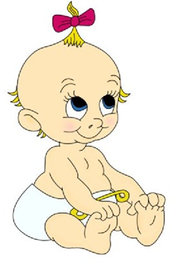**Консультация для родителей «Значение сенсорного развития детей второго года жизни»**

Подготовила воспитатель: Волкова Светлана Борисовна.

**Что такое сенсорное развитие и воспитание?**

Сенсорное развитие (сенсорика) – это процесс формирования определенных представлений о свойствах предметов: их размере, форме, цвете, положении в пространстве, вкусах, запахах и т.д. Когда малыш впервые столкнется с многообразием окружающих его форм, красок и событий, важно не пропустить это время, помочь ему освоиться в этом мире и подтолкнуть к самосовершенствованию.

**Виды сенсорных ощущений.**

Сенсорные ощущения классифицируются на:

* визуальные (зрительные);
* осязательные;
* обонятельные;
* 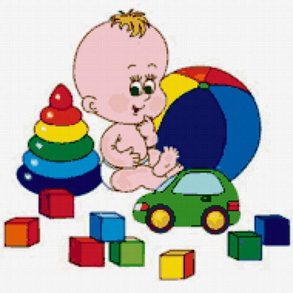слуховые;
* вкусовые.

Именно в соответствии с ними у ребенка формируются понятия о:

* размере;
* форме;
* цвете;
* звуках;
* вкусе;
* запахе.

**Сенсорное воспитание  предполагает следующие знания и умения для детей второго года жизни:**

* понимание и способность назвать 3-4 цвета (красный, желтый, зеленый, синий), а также правильно подбирать их по образцу;
* ориентирование в размерах (величинах) предметов, способность разобрать и собрать трехразмерную матрешку;
* умение правильно собрать цветную пирамидку из 4-6 колец разного размера;
* способность правильно соотносить конфигурацию объемных фигур с плоскими;
* умение пользоваться приемом наложения и приложения одного предмета к другому для определения их равенства или неравенства по величине.
* способность группировать однородные предметы по одному из трех признаков (величина, форма, цвет) по образцу и словесному указанию.

**Когда и в какой форме необходимо приучать малыша к сенсорной культуре**

Научно доказано, что раннее сенсорное воспитание положительно влияет на уровень интеллекта и качество умственного развития ребенка в целом. Поэтому приучать малыша к сенсорной культуре нужно начинать как можно раньше (идеальный вариант с годовалого возраста, когда малыш наиболее любознателен, и пытается все рассмотреть, потрогать, попробовать на ощупь).

Но насильно заставлять ребенка развиваться и самосовершенствоваться в таком возрасте, естественно, нельзя. Все занятия необходимо проводить в единственно доступной для его понимания форме – форме игры. Однако и игра не должна утомлять малыша, иначе он быстро утратит к ней интерес. Достаточно 10 минут, а в некоторых случаях и 5-7 минут для того, чтобы ребенок вынес из занятия что-то полезное для себя.

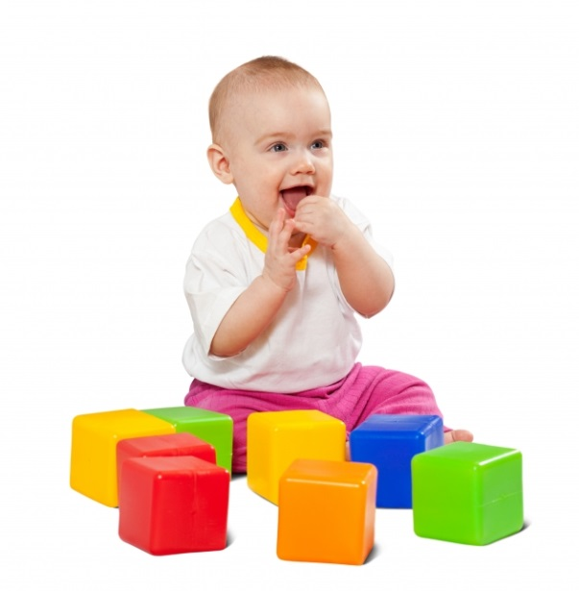**Примеры простейших игровых упражнений для сенсорного развития детей для детей от 1 до 2 лет:**

* разложив перед малышом разноцветные кубики, шары и элементы пирамидки, просим его выбрать и отсортировать предметы по цвету или форме;
* разобрав пирамидку, и показав, как она собирается, просим кроху повторить ваши действия;
* прикасайтесь к руке ребенка предметами с разной текстурой (варежка, перышко, мочалка, игрушка и т.д.), описывая свойства предмета и ощущения от его прикосновения. Затем попросите ребенка закрыть глаза, повторите прикосновения, и предложите малышу угадать предмет, опираясь на ощущения от его прикосновения;
* продемонстрируйте ребенку свою улыбку, прокомментировав ее словом "добрый". Сделайте гримасу злого человека, назвав ее "злой". Попросите малыша повторить вашу мимику;
* если ребенок знает, как выглядят овощи и фрукты, соберите набор из них и положите в непрозрачный пакет. Дайте его малышу, пусть он попробует, не глядя и не доставая, на ощупь определить и назвать осязаемый им овощ или фрукт, а также описать его форму, цвет и вкус. То же можно проделать с другими знакомыми малышу предметами.

Поэтому в первые годы жизни ребенка родителям необходимо приложить максимум усилий для того, чтобы малыш мог тренировать способности своих органов чувств, а также совершенствовать их в дальнейшем.

**Для развития сенсорных способностей существуют множество различных игр и упражнений, например:**

**Игра «Чудесный мешочек»**

Для игры понадобится тканевой мешочек из плотной непрозрачной ткани, в который помещаются разные по форме и фактуре предметы. Предложить определить на ощупь каждый предмет, не заглядывая в мешочек.

**Игра «Мозаика из бросового материала»**

Подберите по желанию пуговицы разного цвета и размера или разноцветные пробки от пластиковых бутылок. Выложите рисунок, это может быть неваляшка, бабочка, снеговик, мячики, бусы и т. д. Предложите ребенку выполнить задание по вашему образцу. После того, как ребенок научится выполнять задание без вашей помощи, предложите ему придумывать свои варианты рисунков.

В таких играх закрепляются сенсорные эталоны – цвет, а если использовать пуговицы, то и сенсорного эталона – форма (круг, квадрат, треугольник, овал).

Не затягивайте игру. Когда вы замечаете, что интерес и внимание малыша начинает угасать, скажите ему, что сегодня он просто молодец и уберите пуговицы. Таким образом, ребенку игра не надоест, и с ней будут связаны только позитивные эмоции.

**Игра «Подбери крышку к коробочке»**

Подготовьте коробочки разных форм (круглая, четырехугольная, прямоугольная, треугольная), соответствующие им крышки и мелкие игрушки. Предложите ребенку разложить игрушки по домикам и закрыть домики нужными крышками.

**Игра «Найди пару»**

Дети должны помочь Незнайке подобрать парные картинки, например: пару носков, варежек (по цвету, по узору).

**Игра «Забавные прищепки»**

К вырезанному кругу прицепить прищепки «лучики», чтобы получилось солнышко, к ёжику прицепить «иголочки» и др.

**Игра «Бабочки прилетели»**

Предложить ребенку на цветы (вырезанные из цветного картона), посадить бабочек такого же цвета.

**Игра «Разложи по коробочкам»**

Для игры понадобятся разноцветные коробочки и игрушки. Обратить внимание детей на цвет. Предложить детям подобрать желтую фигурку к коробочке такого же цвета и т.д.

**Уважаемые, родители! Ваша фантазия превратит любой бросовый материал в интересные игры для сенсорного развития детей.**

Используемые интернет источники: <https://nsportal.ru/detskii-sad/vospitatelnaya-rabota/2023/03/31/konsultatsiya-dlya-roditeley-znachenie-sensornogo>

<https://nsportal.ru/detskiy-sad/materialy-dlya-roditeley/2022/05/16/konsultatsiya-dlya-roditeley-znachenie-sensornogo>